**РЕФЕРАТ ПО ТЕМЕ:**

**ЭКСПЛУАТАЦИОННЫЕ ИЗМЕРЕНИЯ КАНАЛЬНОГО УРОВНЯ**

**Введение**

К группе измерений канального уровня можно отнести следующие группы измерений:

- измерения параметров битовых ошибок;

- измерения блоковых ошибок, в том числе ошибок по CRC, непосредственно связанный с паспортизацией каналов систем передачи Е1;

- измерения кодовых ошибок и их влияние на параметры битовых ошибок;

- анализ цикловой и сверхцикловой структуры;

- измерения параметров качества аналоговых сигналов, передаваемых в системе Е1.

Основные стандарты норм на параметры ошибок в цифровых системах передачи

Параметр ошибки, обычно называемый BER (Bit Error Rate), представляет собой основной параметр измерения цифровых систем передачи и коммутации.

Рассмотрим основные стандарты, определяющие параметры и методы измерений ошибок в цифровых системах передачи.

Для отечественных специалистов существенными можно считать три международных стандарта, нашедших отражение в ITU-T G.821, G.826 и М.2100. Рекомендации ITU-T можно условно разделить на долговременные нормы качества цифровых каналов (G.821 и G.826) и оперативные нормы (М.2100). Долговременные нормы ориентированы на анализ качества международных каналов и трактов и требуют долговременного мониторинга параметров качества. Оперативные нормы более ориентированы на решение задач эксплуатации систем передачи и предусматривают кратковременные измерения. Долговременные нормы G.821 и G.826 разделяются по скоростям передачи: G.821 определяет нормы на параметры каналов ОЦК - 64 кбит/с, нормы на параметры качества цифровых систем передачи со скоростями выше 64 кбит/с определены в G.826.

Во-первых, следует отметить, что существуют два метода измерений параметров ошибки: измерение параметров битовой ошибки (BER) и измерение параметров блоковых ошибок (BLER). Измерение параметров битовых ошибок требуют загрузки в канал тестовой последовательности (фиксированной тестовой последовательности или псевдослучайной - ПСП, PRBS) и сравнение последовательности на входе с последовательностью на выходе цифрового канала (синхронизация по тестовой последовательности). В результате измерений получается значение BER. Таким образом, измерение BER всегда делается с отключением цифрового канала от системы передачи. Методы измерения блоковых ошибок связаны с использованием блоков данных. Единичной ошибкой здесь является одна или несколько ошибок в составе блока, таким образом, значения BER и BLER могут не совпадать. Измерения блоковых ошибок возможны в режиме без отключения канала в случае использования различных механизмов применения циклового избыточного кода (CRC) и т.п.

Во-вторых, при измерениях параметров ошибки разделяются на два типа параметров: основные параметры ошибок и производные параметры. Основные параметры непосредственно связаны с фиксированием ошибок и количеством переданной информации (количество переданных битов или блоков, количество ошибочных битов или блоков, BER, BLER). Остальные параметры ошибок являются производными, т.е. они выводятся из основных по определенным алгоритмам. К ним относятся параметры секунд с ошибками, секунд, пораженных ошибками, минут деградации качества, секунд неготовности канала и т.д. Производные параметры не измеряются непосредственно, а вычисляются в процессе измерений по основным параметрам.

**1. Параметры ошибок и методы их измерений по G.821**

Рекомендация G.821 была сформулирована как нормы на параметры ошибок для международного соединения ISDN. Таким образом, все параметры, регламентируемые этой рекомендацией, относятся к каналу ОЦК, т.е. к каналу 64 кбит/с. В реальной практике измерения по G.821 могут проводиться на скоростях более 64 кбит/с. В этом случае сохраняется логика тестирования и набор измеряемых параметров. Все результаты нормируются относительно скорости канала ОЦК.

Рассмотрим логику тестирования согласно G.821. Рекомендация предусматривает в качестве основного параметра измерение параметра ошибки по битам - BER.

Для нормирования параметров ошибки все каналы были разбиты на три категории качества в соответствии с гипотетической моделью коммутируемого международного канала ISDN.

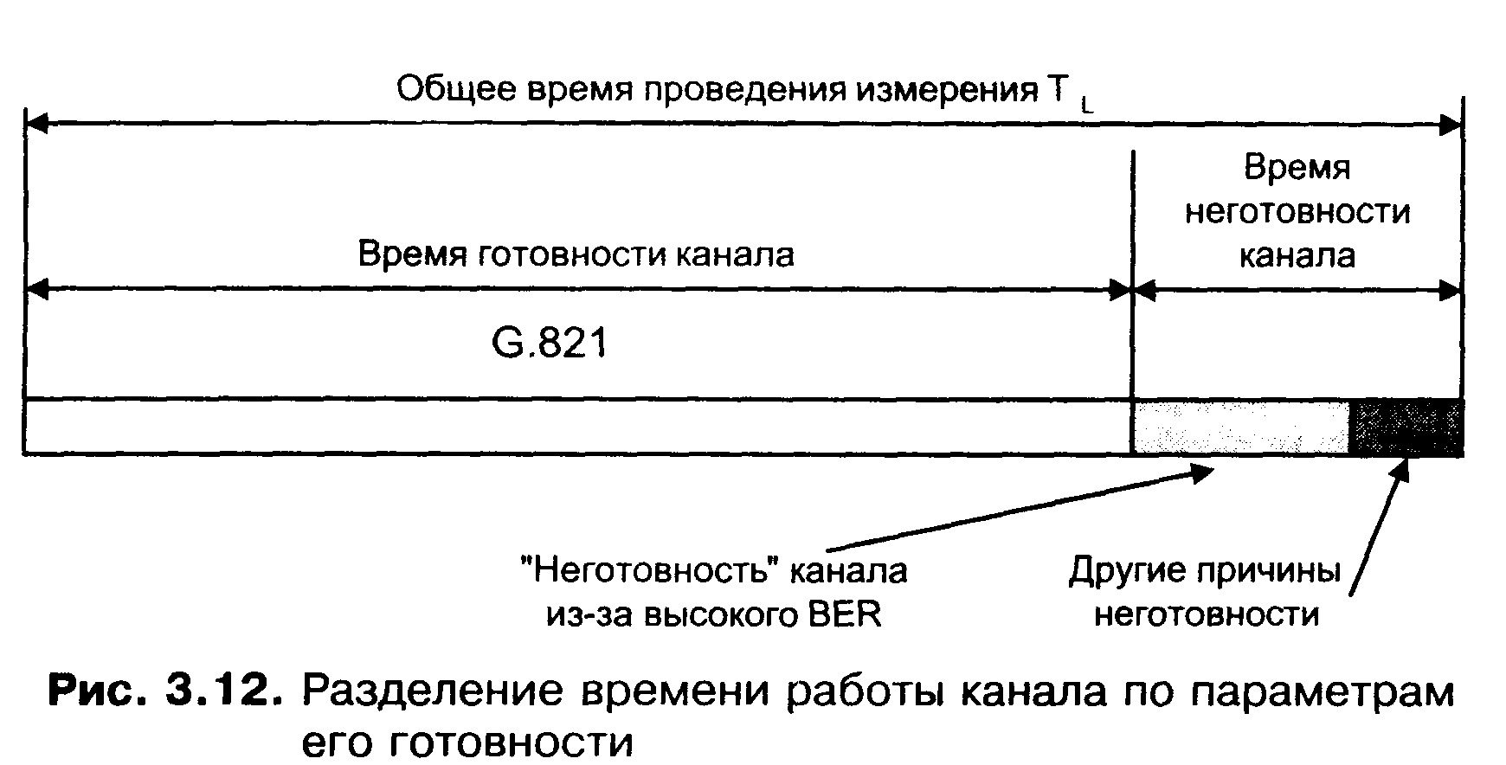

Рисунок 1 - Разделение работы канала по параметрам его готовности

Для организации измерений предлагался следующий подход. Все время измерений разбивалось на две части: секунды готовности канала (AS, AT) и секунды неготовности канала (UAS, UT) (рис. 1). Секунды неготовности канала начинают отсчитываться после приема 10 последовательных секунд с параметром BER хуже, чем 10-3. Секунды с параметром BER хуже 10-3 считаются секундами неготовности канала. Измерения производных параметров ошибки проводятся только в течении времени готовности канала. В случае наступления времени неготовности канала счет параметров ошибки прекращается.

В результате измерений анализируется три группы параметров: основные параметры измерений, производные параметры, непосредственно используемые в G.821 и дополнительные производные параметры. В табл. 1 указаны параметры, соответствующие каждой группе.

Таблица 1 - Параметры, измеряемые в соответствии с методологией G.821

|  |  |  |
| --- | --- | --- |
| Основные параметры | Производные параметры, используемые в G.821 | Дополнительные параметры |
| EBIT, BITS, BER, ET | UAS(%), AS(%), ES(%), SES(%), ESR, SESR, DM | EFS(%), LOSS, PATL. PATLS |

Измерения основаны на подсчете количества ошибок. Первым шагом идет разделение всего времени проведения измерений на время готовности и время неготовности канала, в результате выделяется параметр UAS. Затем во время готовности канала производится подсчет секунд с ошибками ES, автоматически рассчитывается параметр EFS. Для секунд с ошибками рассчитывается параметр ВЕР и вычисляется параметр SES. На основе анализа SES рассчитывается параметр DM.

Как отмечалось выше, измерения в соответствии с методологией G.821 предусматривают отключение канала и проведение измерений с использованием ПСП (для потока Е1 рекомендовано использование ПСП 215-1).

В этом случае существует три метода организации измерений, представленных ниже.

Наиболее простым способом измерений является измерение по схеме "точка-точка" (рис. 2). Для измерения необходимы два анализатора потока Е1, включенные по схеме с отключением канала, один в качестве генератора тестовой последовательности, другой - анализатора параметров Цифрового канала. Генератор тестовой последовательности посылает в сеть по заданному каналу поток Е1, этот поток проходит через первичную сеть и приходит на анализатор-приемник. Синхронизация тестовой последовательности обеспечивает проведение измерений физического и канального уровней. Для тестирования может использоваться весь поток Е1.

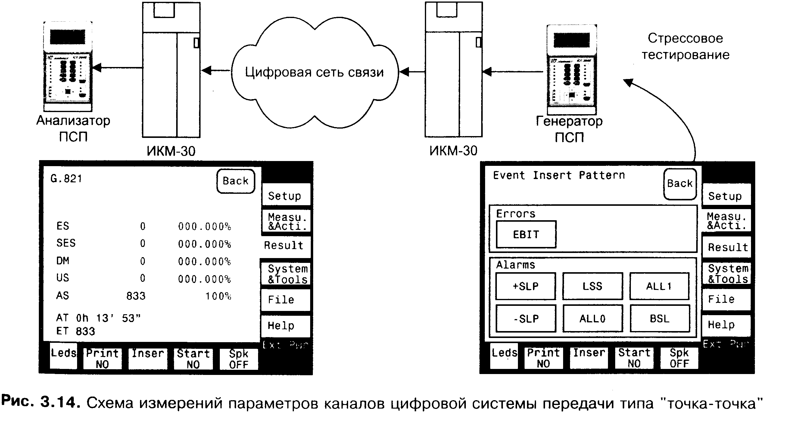

# Рисунок 2 - Схема измерений параметров каналов ЦСП типа "точка-точка"

Помимо измерений параметров ошибки в процессе тестирования цифровых каналов актуально проведение стрессового тестирования, параметры которого представлены на экране справа. При проведении измерений канального уровня существенны следующие варианты стрессового воздействия:

- внесение битовой (EBIT) или кодовой (ECOD) ошибок;

- имитация проскальзываний в цифровой системе передачи;

- имитация сигналов о неисправностях (LSS);

- имитация неисправностей в линейном сигнале - генерация длинных последовательностей нулей (ALLO) или единиц (ALL1).

В процессе стрессового тестирования анализируется реакция системы передачи на оказываемое воздействие:

- стабильность и скорость восстановления цикловой и сверхцикловой синхронизации;

- возникновение в цифровой системе передачи ошибок CRC и генерация сигналов о неисправности;

- реакция встроенных средств самодиагностики (сенсоров) на имитируемые ситуации в системе передачи, фиксирование неисправностей системой управления первичной сети.

Существенным недостатком описанной схемы является необходимость использования в измерении двух анализаторов.

Этот недостаток устраняется при проведении шлейфовых измерений по схеме. Для измерений устанавливается шлейф через цифровую первичную сеть. Анализатор при этом является одновременно генератором потока Е1. Недостатком схемы является необходимость использования двух цифровых каналов связи для проведения измерений вместо одного. Кроме того, результаты измерений зависят от параметров обоих измеряемых каналов, что затрудняет локализацию участков деградации качества.

**2. Параметры ошибок и методы их измерений по G.826**

Основными принципами методологии являются:

- применимость к цифровым системам передачи со скоростями выше 64 кбит/с;

- учет основных скоростей передачи, используемых в современных цифровых системах PDH;

- возможность измерений без отключения канала - ориентация на эксплуатационные измерения работающих систем.

Основным отличием методологии измерений по G.826 относительно G.821 является переход от измерений ошибок по битам к измерениям ошибок по блокам. В качестве блока может использоваться либо блок ПСП, либо цикл. В первом случае измерения должны проводиться с отключением канала с использованием схем, описанных выше. В последнем случае блоковыми ошибками являются ошибки по CRC, и измерения могут проводиться по схеме пассивного мониторинга цифрового канала.

### Таблица 2 – Параметры, измеряемые в соответствии с методологией G.825

|  |  |
| --- | --- |
| Основные параметры | Производные параметры, используемые в G.825 |
| EB, BLOKS, BLER, ET | UAS(%), AS(%), ES(%), SES(%), ESR, SESR, BBE, BBER |

Согласно G.826 предусмотрено измерение следующих параметров: ЕВ, ES, SES, ВВЕ, ESR, SESR, BBER. В отличие от методологии G.821 в G.826 не измеряется параметр DM, зато появляется новый параметр - измерение количества блоков с фоновой ошибкой (ВВЕ). Уже известные параметры ES, SES, ESR и SESR в G.826 имеют другую интерпретацию, связанную с методологией измерения блоковых ошибок. Важной особенностью измерений по методологии G.826 является неявное определение времени неготовности канала. Основные параметры измерений по G.826 делятся на две группы: основные и производные параметры (табл. 2).

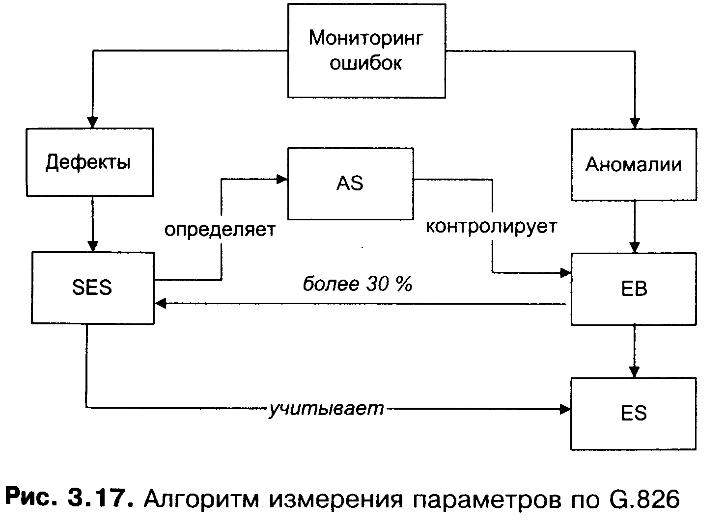

Рисунок 3 - Алгоритм измерения параметров по G.826

Алгоритм измерения параметров согласно методологии G.826 представлен на рис. 3. Согласно рекомендациям G.821 и G.826 определяется время проведения измерений - 30 дней. Этот период обеспечивает корректную объективацию результатов измерения, включая специфические особенности радиочастотных цифровых систем передачи. На практике, однако, измерения в течении такого длительного периода проводятся довольно редко. Обычно для эксплуатационных измерений считается достаточным для объективации проведение измерений в течении 24 часов, что определено в М.2100.

Как следует из методологии по G.826, в основе измерений лежит анализ BLER и параметров блоковых ошибок. В результате помимо описанных выше схем организации измерений получила распространение методика пассивного мониторинга цифровых каналов. В этом случае анализатор подключается к системе передачи по высокоомному соединению. На рис. 6 показан также пример отображения результатов измерений параметров ошибки по G.826/M.2100. Все параметры измеряются как на ближнем конце (Near end), так и на удаленном (Far end). В число параметров измерений включаются параметры ES, SES и US, единые для методологии G.826 и М.2100, а также параметры ВВЕ и ABE, относящиеся к методологии G.826 и не измеряемые в методологии М.2100.

## **3. Особенности методологии по М.2100**

Методология М.2100/М.2101 была разработана с целью расширения методики G.821/G.826 для целей эксплуатации. Отличительной особенностью методик М.2100/М.2101 является ориентация на индикационные измерения, когда в качестве результатов измерения делается вывод о прохождении/не прохождении теста, а не получаются количественные величины параметров. В качестве основных параметров для измерений были выбраны параметры SES и ES.

Рекомендация М.2100 была впервые опубликована в 1993 г. и определила параметры пороговых значений для проведения измерений для цифровых систем передачи PDH. Развитие технологии цифровой первичной сети и внедрение технологии SDH привело к необходимости доработки методологии и появления рекомендации М.2101, где определены пороговые значения для проведения измерений систем передачи SDH.

Второй важной особенностью методологии М.2100/М.2101 является уменьшение времени проведения измерений до 15 минут с последующими измерениями в течении 24 часов, если результат кратковременного измерения окажется в "средней зоне" (рис. 4).

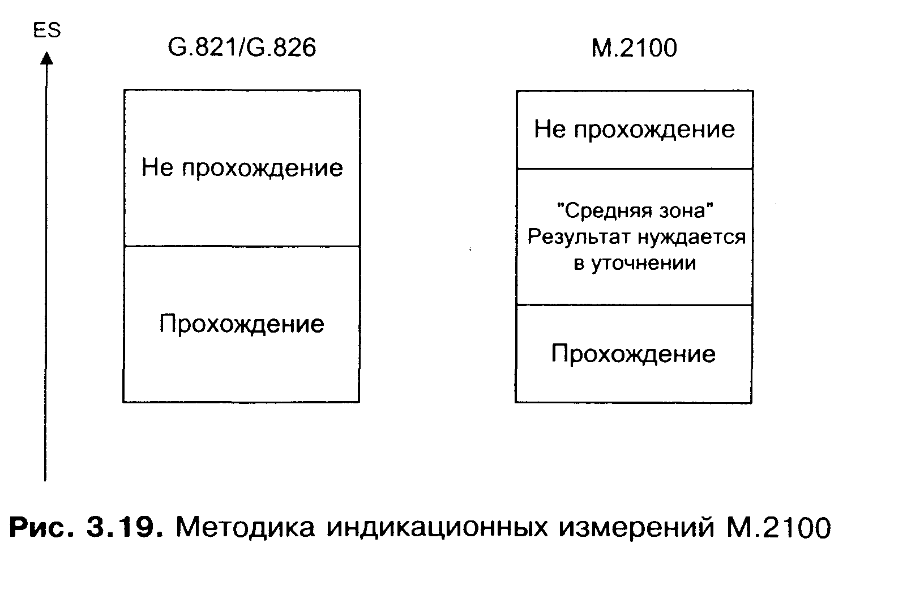

# Рисунок 4 - Методика индикационных измерений

Третьей отличительной особенностью методологии М.2100/ М.2101 является использование не одного, как в G.821/G.826, а двух пороговых значений для выделения "средней зоны". Если результат измерения попадает в "среднюю зону", он нуждается в дополнительном уточнении методами долговременного анализа.

**4. Измерение параметров кодовых ошибок. Связь кодовых и битовых ошибок**

Кодовыми ошибками или ошибками кодирования называются любые нарушения правил линейного кодирования. Для систем передачи Е1 наибольшее распространение получили два типа линейного кодирования: AMI и HDB3. Из этих типов линейного кодирования последний представляет собой наиболее распространенный в современной практике тип линейного кода. Кодирование HDB3 предусматривает использование определенного алгоритма вставок импульсов для сохранения помехозащищенности кода на физическом уровне. В результате в системах Е1 могут возникать ошибки линейного кодирования, связанные с нарушением этого алгоритма.

Следует отметить, что кодовые ошибки представляют собой независимый по отношению к битовым ошибкам параметр. Действительно, кодовая ошибка в различных случаях может привести к одной или нескольким битовым ошибкам, а может и не привести к появлению битовой ошибки. Так, на рис. 8 показан пример возникновения нескольких битовых ошибок из-за одной кодовой. Как показано на рисунке, при распространении линейного сигнала с кодом HDB3 по каналу возникает кодовая ошибка, которая при декодировании приводит к двум битовым ошибкам.

В реальной практике кодовые ошибки измеряются наравне с битовыми. В ряде случаев сопоставление результатов измерений дает возможность определить причину возникновения битовых ошибок, разделив статистические битовые ошибки, появляющиеся в процессе распространения сигнала по каналу, и ошибки, связанные с нарушениями правил линейного кодирования. Такое разделение эффективно для поиска причины ухудшения качества в системах передачи.

Основным преимуществом анализа кодовых ошибок является то, что для таких измерений прибор не нужно настраивать на конкретный тип цикловой структуры и передаваемых данных. В результате приборы, обеспечивающие анализ кодовых ошибок, довольно просты. Вторым преимуществом является возможность проведения измерений кодовых ошибок без отключения канала, в режиме пассивного мониторинга.

В качестве примера на рис. 5 показан экран результатов измерений кодовых ошибок анализатора VICTOR. На экране показано количество кодовых ошибок ECOD = 0 и общее количество переданных битов BITS=2,878x107. Параметры EPAR (ошибка четности при передаче данных) и EFRA (ошибка асинхронной передачи данных) в данном случае являются неактивными.

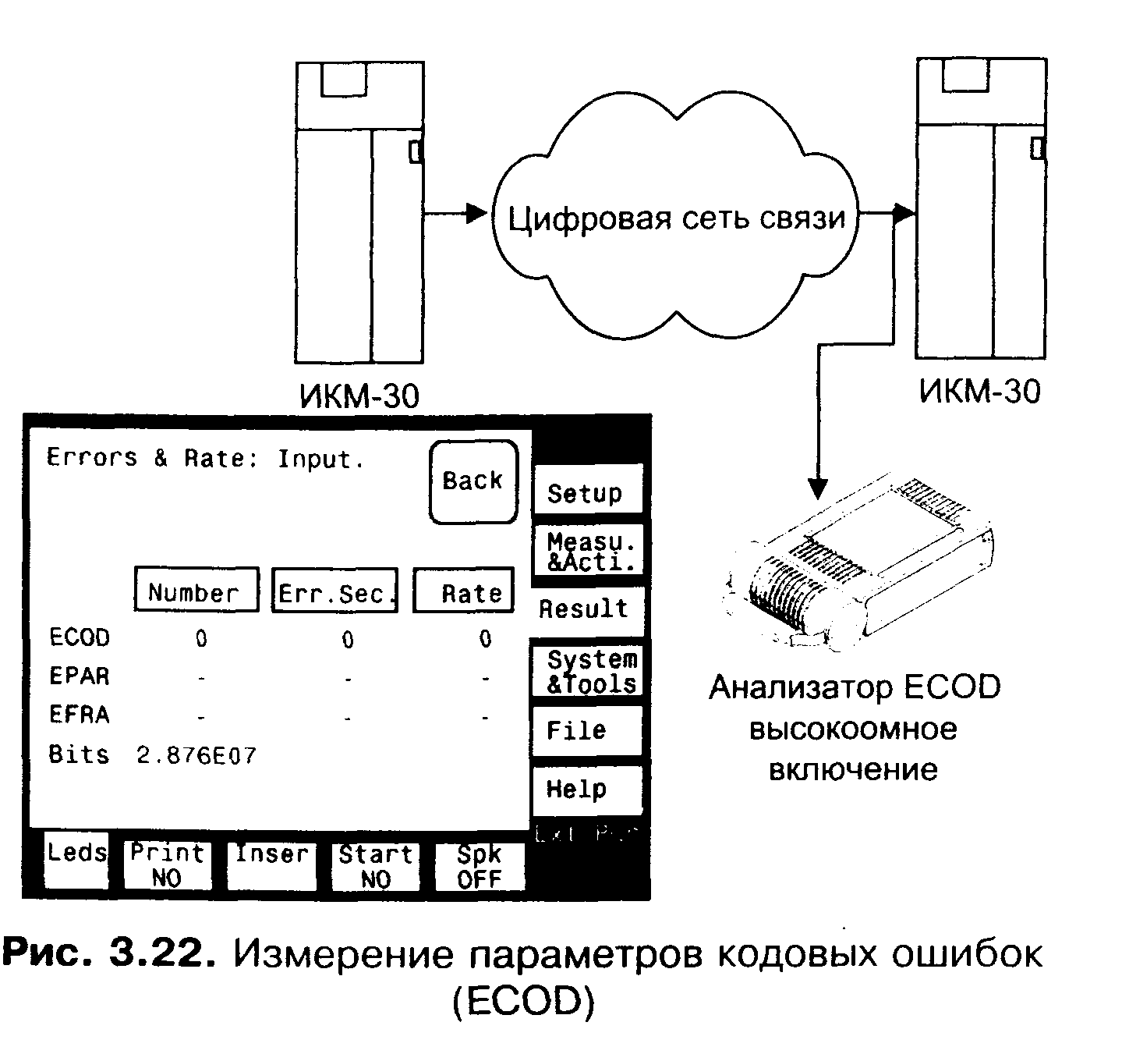

Рисунок 5 - Измерение параметров кодовых ошибок

#### **5. Анализ цикловой и сверхцикловой структуры**

Еще одной важной группой измерений канального уровня являются измерения, связанные с анализом цикловой и сверхцикловой структур, куда входит анализ структур FAS и MFAS, а также анализ ошибок по CRC, относимый к измерениям параметра ошибки. Значение цикловой и сверхцикловой структур в технологии PDH/E1 очень велико. Любые нарушения этих структур могут привести к сбою цикловой и сверхцикловой синхронизации. В результате такого сбоя не возникают битовые ошибки, однако приемник, потеряв цикловую структуру, теряет информацию трафика. Так, потеря цикловой синхронизации приводит в современных системах к потере до трех циклов информации трафика. Потеря сверхцикловой синхронизации может привести к потере нескольких сверхциклов информации трафика, что представляет собой довольно большой объем. В качестве примера можно сказать, что при потере сверхцикловой структуры в потоке ИКМ-30, используемом для межстанционного обмена в телефонной сети, все соединения (а их одновременно может быть до 30) обычно разрушаются.

Таким образом, любые нарушения цикловой и сверхцикловой структуры существенно сказываются на параметрах качества цифровой системы передачи. Вместе с тем необходимо отметить, что анализ цикловой и сверхцикловой структур имеет смысл только как дополнение к измерениям параметров ошибки. Действительно, сбои в цикловой и сверхцикловой структурах могут возникать по трем причинам:

- битовая ошибка (например, статистическая) попадает на TSO или TS16, в результате идет сбой цикловой (сверхцикловой) синхронизации;

- неисправность в работе каналообразующего оборудования;

- некорректная реализация алгоритмов формирования FAS и MFAS.

Из перечисленных причин возникновения сбоя только последняя требует эксплуатационного анализа FAS и MFAS. Однако, учитывая уровень развития технологии PDH, следует отметить, что эта причина является маловероятной.

Две первые причины возникновения сбоя в FAS и MFAS не требуют детального анализа цикловой и сверхцикловой структуры. В случае возникновения единичной битовой ошибки в TSO или TS16, алгоритмы поддержания цикловой и сверхцикловой синхронизации, реализованные в оборудовании, позволят сохранить синхронизацию и не приведут к появлению секунд неготовности канала. Появление битовой ошибки в TSO или TS16 в течении нескольких последовательных циклов (сверхциклов) маловероятно за исключением случаев, когда общий параметр ошибок приближается к порогу BER=10-3, что уже означает неготовность канала.

В случае появления неисправности в работе каналообразующего оборудования эту неисправность легко обнаружить без детального анализа цикловой структуры. Такой сбой должен привести к увеличению параметра UAS в процессе теста по параметрам ошибки, а также регулярному появлению сигналов о неисправности типа LOS, LOF и AIS.

Таким образом, анализ цикловой и сверхцикловой структур представляет собой группу дополнительных к измерению параметра ошибки измерений канального уровня. Дополнительный характер этих измерений отразился в том, что в большинстве приборов анализ FAS и MFAS делается только на уровне индикации появления ошибки цикловой и сверхцикловой структур. В этом случае при появлении такой ошибки анализатор генерирует на экране соответствующий сигнал о неисправности. Характер нарушения цикловой и сверхцикловой структур оказывается недоступным для изучения. К сигналам о неисправности FAS и MFAS относятся несколько сигналов: LOF, CAS-LOM, CRC-LOM, MAIS и MRAI. Все перечисленные сигналы могут нести полезную информацию о нарушениях в цикловой и сверхцикловой структурах сигналов. Перечисленные сигналы о неисправностях могут использоваться как в системе самодиагностики и управления в системе передачи, так и генерироваться анализаторами Е1 в случае возникновения ошибки.

Следует отметить, что ряд анализаторов Е1 обеспечивает непосредственное отображение битов цикловой и сверхцикловой структур.

**6. Измерения параметров качества аналоговых сигналов, передаваемых в системе Е1**

Последней группой измерений канального уровня в системах передачи Е1 является анализ параметров качества передачи аналоговых сигналов. Эта категория измерений первичной сети характерна только для систем передачи Е1, поскольку только в потоке Е1 осуществляется прямое мультиплексирование аналоговых сигналов (каналов ТЧ). При эксплуатации систем передачи Е1 возникает задача оценки качества предоставляемых ими аналоговых каналов. Речь идет именно об оценке, поскольку полный анализ аналогового канала предусматривает тестирование по спецификации измерений каналов ТЧ и для эксплуатации цифровой первичной сети вряд ли оправдан.

Для проведения измерений по оценке качества аналоговых сигналов используется методология тонального тестирования внутри потока Е1. Для этого анализатор Е1 в цифровом виде передает одночастотный сигнал в одном из канальных интервалов. Также для анализа может использоваться сторонний генератор одночастотного аналогового сигнала, подключаемый непосредственно ко входу мультиплексора ИКМ-30. Второй анализатор восстанавливает одночастотный сигнал и анализирует параметры качества передачи аналогового сигнала. К таким параметрам могут относиться:

- частота передаваемого одночастотного сигнала;

- уровень одночастотного сигнала;

- уровень шумов в передаваемом сигнале;

- отношение сигнал/шум на заданной частоте.

Измерение последних двух параметров реализовано не во всех измерительных приборах.